Лабораторна робота №22. «Програмування задач з використанням графів»
Мета: Вивчення методики створення програм обробки графів
Вказівки до самостійної підготовки:
- Графи. Основні поняття та визначення.
- Опис графів.
- Визначення найкоротших відстаней між всіма вершинами графів.

Графи. Основні поняття та визначення
Граф – це сукупність вузлів (вершин) та з’єднуючих їх ребер (дуг). Якщо дуги мають напрям, то такий граф називається направленим або орієнтованим (орграфом).
Ланцюгом називається послідовність ребер, що з’єднують дві вершини u та v. В направленому графі така послідовність ребер називається «шлях».
Граф називається зв’язним, якщо існує ланцюг між будь-якою парою вершин. Якщо граф не зв’язний, то його можна розбити на k зв’язних компонентів. Він називається k-зв’язним.
Зваженим графом називається граф, у якому кожному ребру приписується вага (або довжина). Такий граф називається мережею.
Циклом називається ланцюг з будь-якої вершини v в себе саму.
Деревом називається граф без циклів.
Повним називається граф, у якому проведені всі можливі ребра.

Опис графів
Для опису графів використовують два типи матриць: матрицю суміжності (для незважених графів) та вагову матрицю (для зважених графів).
Матриця суміжності графа з N вершинами – це матриця N на N, де кожний елемент з індексами (i, j) є логічним значенням и показує, чи є дуга з вершини i у вершину j.
Часто замість логічних значень (true/false) використовують цілі числа (1/0). Для неорієнтованих графів матриця суміжності завжди симетрична відносно головної діагоналі. Для орієнтованих графів це не завжди так, тому що може існувати шлях з вершини i у вершину j та не існувати зворотного шляху.
A
B
E

C
D
 | A | B | C | D | E
A | 0 | 1 | 1 | 1 | 0
B | 1 | 0 | 0 | 1 | 1
C | 1 | 0 | 0 | 1 | 0
D | 1 | 1 | 1 | 0 | 0
E | 0 | 1 | 0 | 0 | 0

A
B
E

C
D

 | A | B | C | D | E
A | 0 | 1 | 1 | 1 | 0
B | 0 | 0 | 0 | 1
C | 0 | 0 | 0 | 0 | 0
D | 0 | 0 | 1 | 0 | 0
E | 0 | 1 | 0 | 0 | 0

Для зважених графів, крім зв’язку між вершинами, треба ще зберігати в пам’яті “вагу” кожного ребра, наприклад, вартість проїзду чи довжину шляху. Для цього використовується вагова матриця.
A
B
E

C
D
5
5
 | A | B | C | D | E
A  12  12 | 0 | 5 | 10 | 12 | 0
B  10  10 | 5 | 0 | 0 | 7 | 9
C  9  9 | 10 | 0 | 0 | 8 | 0
D | 12 | 7 | 8 | 0 | 0
E  7  7 | 0 | 9 | 0 | 0 | 0

8
8

A
B
E

C
D
 | A | B | C | D | E
A | 0 | 5 | 10 | 12 | 0
B | 0 | 0 | 0 | 7
C | 0 | 0 | 0 | 0 | 0
D | 0 | 0 | 8 | 0 | 0
E | 0 | 9 | 0 | 0 | 0

Алгоритм Флойда - Уоршалла
Алгоритм Флойда - Уоршалла використовується для отримання матриці, що містить довжини найкоротших шляхів між вершинами.
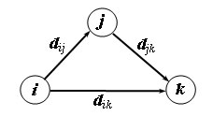
Рис.1 – Трикутний оператор
Цей алгоритм більш загальний у порівнянні з алгоритмом Дейкстри, тому що він знаходить найкоротші шляхи між будь-якими двома вузлами мережі. У цьому алгоритмі мережа представлена ​​у вигляді квадратної матриці з n рядками і n стовпцями. Елемент (i, j) дорівнює відстані d_{ij} від вузла i до вузла j, яке має кінцеве значення, якщо існує дуга (i, j), і дорівнює нескінченності в противному випадку.
Основна ідея методу Флойда - Уоршала. Нехай є три вузла i, j і k та задані відстані між ними (рис. 1). Якщо виконується нерівність d_{ij} + d_{jk} <d_{ik}, то доцільно замінити шлях i -> k шляхом i -> j -> k. Така заміна (далі її будемо умовно називати трикутним оператором) виконується систематично в процесі виконання алгоритму Флойда-Уоршала.
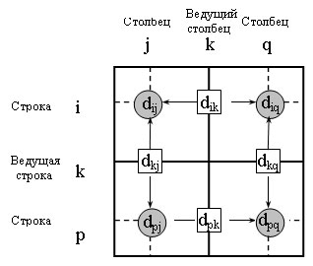
Рис.2 – Ілюстрація алгоритму Флойда-Уоршала
Визначаємо початкову матрицю відстаней D0. Діагональні елементи обох матриць помічаються знаком "-", що показує, що ці елементи в обчисленнях участі не беруть. Вважаємо k = 1:

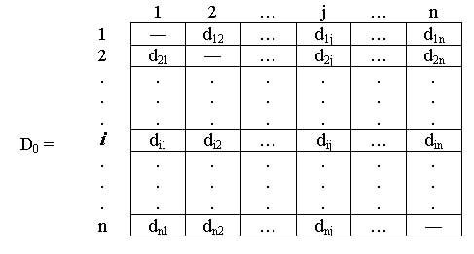

Рис.3 – Початковий стан

Основний крок k. Задаємо рядок k та стовпець k як ведучий рядок і ведучий стовпець. Розглядаємо можливість застосування трикутного оператора до всіх елементів d_{ij} матриці D_{k-1}. Якщо виконується нерівність d_{ik} + d_{kj} < d_{ij}, (i<>k, j<>k, i<>j), тоді виконуємо такі дії:
- створюємо матрицю D_{k} шляхом заміни в матриці D_{k-1} елемента d_{ij} на суму d_{ik} + d_{kj},
- Вважаємо k = k + 1 та повторюємо крок k.
Пояснимо дії, що виконуються на k-м кроці алгоритму, подавши матрицю D_{k-1} так, як вона показана на рисунку 3. На цьому рисунку рядок k і стовпець k є ведучими. Рядок i – будь-який рядок з номером від 1 до k-1, а рядок p - довільний рядок з номером від k+1 до n. Аналогічно стовпець j являє будь-який стовпець з номером от 1 до k-1, стовпець q - довільний стовпець з номером від k+1 до n. Трикутний оператор виконується таким чином. Якщо сума елементів ведучих рядка та стовпця (показаних в квадратах) менше елементів, що знаходяться на перетині стовпця та рядка (показаних в колах), які відповідають розглянутим ведучим елементам, то відстань (елемент в колі) замінюється на суму відстаней, представлених ведучими елементами.
Після реалізації n кроків алгоритму визначення по матриці D_{n} найкоротшого шляхів між вузлами i та j виконується за такими правилами.
Відстань між вузлами i та j дорівнює елементу d_{ij} в матриці D_{n}.

Постановка задачі:
Для заданого графа знайти найкоротші шляхи між всіма парами вершин за допомогою алгоритму Флойда-Уоршала.
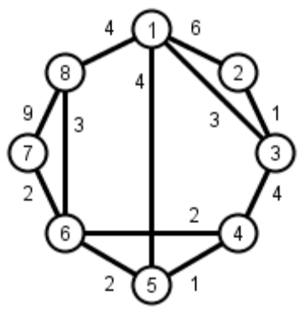
Матриця суміжностей заданого графа

0 6 3 1000 4 1000 1000 4
6 0 1 1000 1000 1000 1000 1000
3 1 0 4 1000 1000 1000 1000
1000 1000 4 0 1 2 1000 1000
4 1000 1000 1 0 2 1000 1000
1000 1000 1000 2 2 0 2 3
1000 1000 1000 1000 1000 2 0 9
4 1000 1000 1000 1000 3 9 0

Матриця мінімальних відстаней між всіма парами вершин заданого графа, сформована в результаті виконання програми

0 4 3 5 4 6 8 4
4 0 1 5 6 7 9 8
3 1 0 4 5 6 8 7
5 5 4 0 1 2 4 5
4 6 5 1 0 2 4 5
6 7 6 2 2 0 2 3
8 9 8 4 4 2 0 5
4 8 7 5 5 3 5 0

Лістинг програми

#include <fstream.h>
#include <conio.h>

//прототипи фукцій
void input(); //читання графу з матриці суміжності з файлу
void output(); //запис у файл матриці мінімальних відстаней між
//парами вершин графу
void min_len(); //визначення мінімальних відстаней між парами
//вершин графу

//глобальні змінні
const int MaxNodes = 8, //максимальна кількість вершин графу
Infinity = 1000; //визначення нескінченності

int Adj[MaxNodes][MaxNodes]; //матриця суміжності файлу
int C[MaxNodes][MaxNodes]; //матриці мінімальних відстаней між парами вершин графу

int main()
{
//виклики функцій
input();
min_len();
output();

return 0;
}

//опис функції читання графу з матриці суміжності з файлу
void input()
{
int i, j; //параметри циклів

ifstream fin; //створення вхідного потоку
fin.open("floyd.txt"); //відкриття файлу для читання матриці
//суміжності графу

for (i=0; i<MaxNodes; i++) //ініціалізація матриці
//суміжності графу
for (j=0; j<MaxNodes; j++)
{
fin>> Adj[i][j];
C[i][j] = Adj[i][j]; //створення початкової матриці
//мінімальних відстаней між парами вершин графу
}
fin.close(); //закриття файлу
}

//опис функції визначення мінімальних відстаней між парами вершин графу
void min_len()
{
int i, j, k;

for (k=0; k<MaxNodes; k++)
for (i=0; i<MaxNodes; i++)
for (j=0; j<MaxNodes; j++)
if (C[i][j] > C[i][k] + C[k][j])
C[i][j] = C[i][k] + C[k][j];

}

void output()
{
int i, j; //параметри циклів

ofstream fout; //створення вихідного потоку
fout.open("floyd_res.txt"); //відкриття файлу для запису матриці мінімальних відстаней між парами вершин графу

for (i=0; i<MaxNodes; i++) //виведення даних з матриці мінімальних відстаней між парами вершин графу
{
fout<<"\n";
for (j=0; j<MaxNodes; j++)
fout<<C[i][j]<<" ";
}
fout.close(); //закриття файлу
}
Індивідуальні завдання для студентів
Варіант | Завдання | Варіант | Завдання
1 | 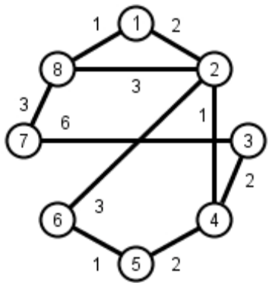 | 16 | 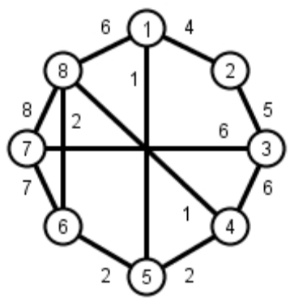
2 | 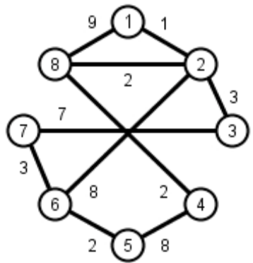 | 17 | 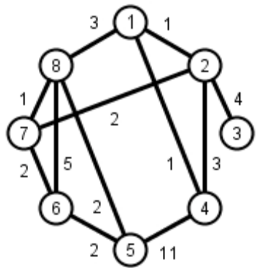
3 | 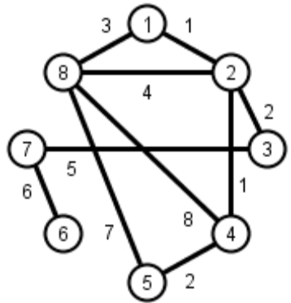 | 18 | 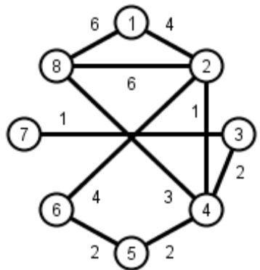
4 | 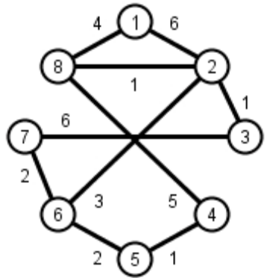 | 19 | 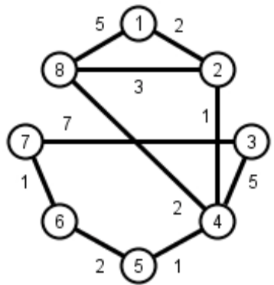
5 | 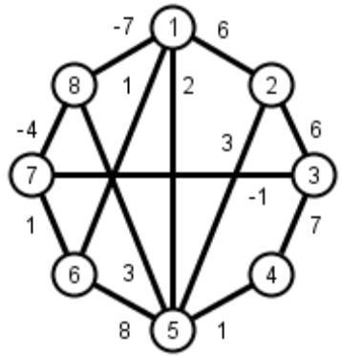 | 20 | 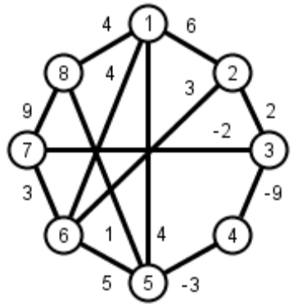
6 | 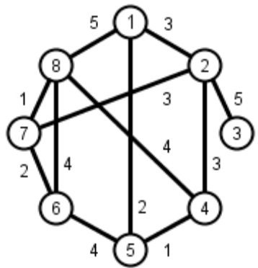 | 21 | 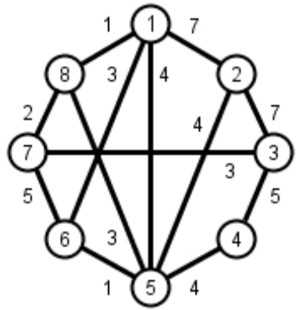
7 | 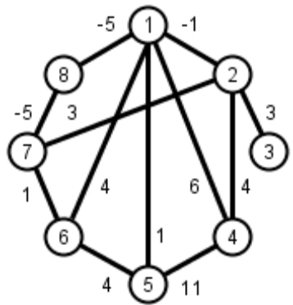 | 22 | 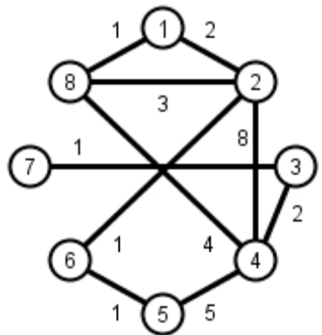
8 | 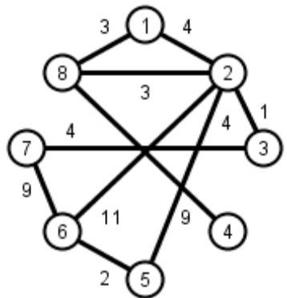 | 23 | 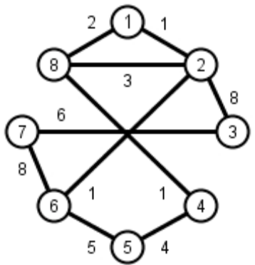
9 | 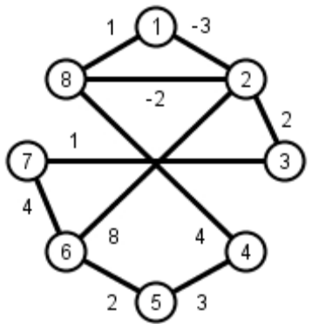 | 24 | 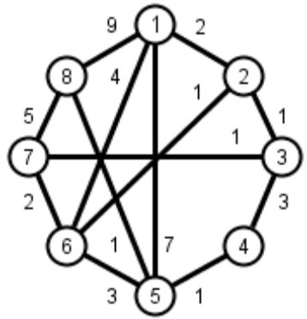
10 | 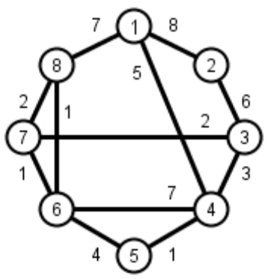 | 25 | 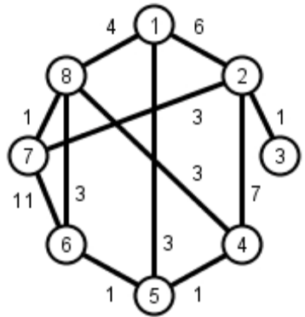
11 | 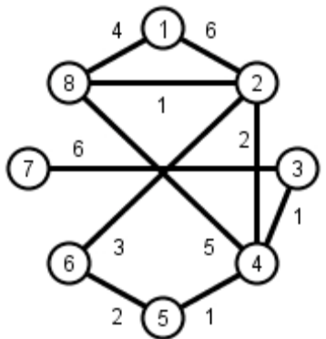 | 26 | 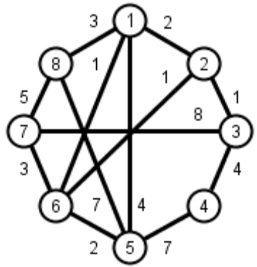
12 | 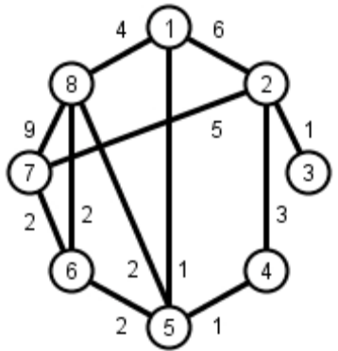 | 27
13 | 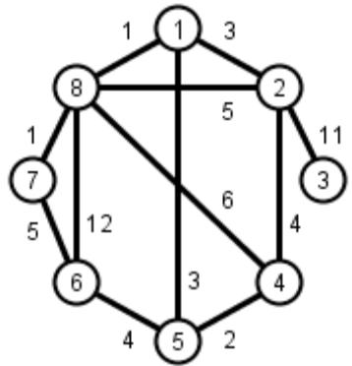 | 28
14 | 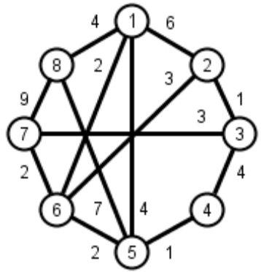 | 29
15 | 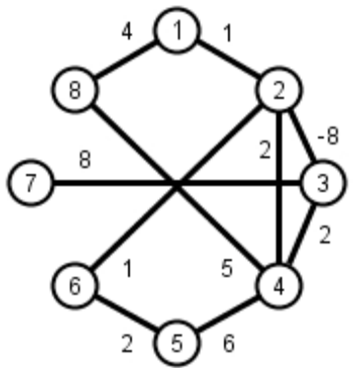 | 30

Контрольні питання
- Що називається графом?
- Який граф називається орієнтованим?
- Який граф називається зв’язним ?
- Який граф називається зваженим ?
- Який граф називається повним ?
- Який граф називається зваженим ?
- Який граф називається деревом ?
- Які існують способи подання графів у пам’яті ЕОМ?
- Як створити матрицю суміжності?
- Сформулювати основні принципи роботи алгоритму Флойда-Уоршала.

